UNIVERSITATEA BABEȘ-BOLYAI
Facultatea de Fizică
Şcoala Doctorală de Fizică

TEZĂ DE DOCTORAT

Prenume NUME

Conducător științific
Prof.dr. Prenume NUME

Cluj-Napoca
2024

Pagină goală – acest text se va șterge la imprimare

UNIVERSITATEA BABEȘ-BOLYAI
Facultatea de Fizică
Şcoala Doctorală de Fizică

TEZA DE DOCTORAT

Titlul tezei

Prenume NUME

Conducător științific
Prof.dr. Prenume NUME

Cluj-Napoca
2023

Pagină goală – acest text se va șterge la imprimare

Dedicație/Dedication (opțional)

Mulțumiri/Acknowledgments (opțional)

Rezumat/Abstract (opțional)

Cuprins/Table of Contents

Dedicație/Dedication (opțional) i
Mulțumiri/Acknowledgments (opțional) ii
Rezumat/Abstract (opțional) iii
Cuprins/Table of Contents iv
Lista figurilor/List of Figures vi
Lista tabelelor/List of Tables vii
Lista ecuațiilor/List of equations viii
Lista simbolurilor și abreviațiilor/List of symbols and abbreviations, ix
Introducere/Introduction 1
Capitolul 1 3
Capitolul 1.1 4
Capitolul 1.2 4
Capitolul 1.2.1 4
Capitolul 2 6
Capitolul 2.1 6
Capitolul 2.1.1 6
Capitolul 2.2 6
Concluzii 9
Bibliografie 10
Anexe 12

Lista figurilor/List of Figures
Fig. 1. 1 Potențialul Morse și potențialul armonic 3
Fig. 1. 2 Modulul funcției de undă corespunzătoare stării v = 4 pentru oscilatorul Morse 3

Lista tabelelor/List of Tables
Tabelul 1. 1 Datele experimentale obținute … 4

Lista ecuațiilor/List of equations
(1. 2) 4

(2. 1) 6

Lista simbolurilor și abreviațiilor/List of symbols and abbreviations,

Introducere/Introduction

Capitolul 1

Cele două tipuri de potențiale sunt reprezentate în Fig. 1. 1.

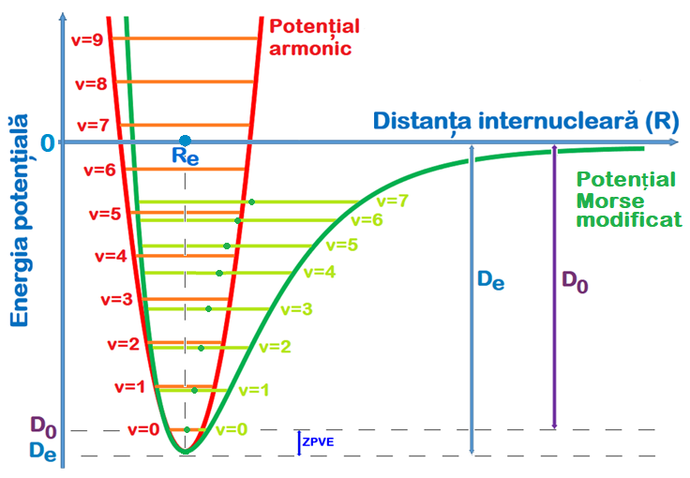
Fig. 1. 1 Potențialul Morse și potențialul armonic

În Fig. 1. 2 este reprezentat modulul ….
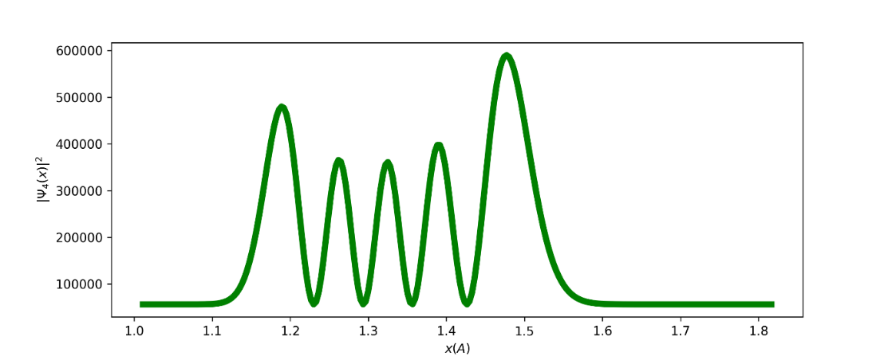
Fig. 1. 2 Modulul funcției de undă corespunzătoare stării v = 4 pentru oscilatorul Morse

Capitolul 1.1
$$λ=\frac{r_{A}+r_{B}}{R}→λϵ \left[1, ∞\right)$$ | (1. 1)

Capitolul 1.2

Tabelul 1. 1 Datele experimentale obținute …

Capitolul 1.2.1

Capitolul 2

$$μ=\frac{r_{A}-r_{B}}{R}→μ [-1,1]$$ | (2. 1)

Capitolul 2.1

Capitolul 2.1.1

Capitolul 2.2

Concluzii

Bibliografie
[1] P.-F. Loos, D. A. Matthews, F. Lipparini, and D. Jacquemin, “How accurate are EOM-CC4 vertical excitation energies?”, J. Chem. Phys., 154(22), 221103, 2021, doi: 10.1063/5.0055994.
[2] L. Liu and H. Miao, "A specification based approach to testing polymorphic attributes," in Formal Methods and Software Engineering: Proc. of the 6th Int. Conf. on Formal Engineering Methods, ICFEM 2004, Seattle, WA, USA, November 8-12, 2004, J. Davies, W. Schulte, M. Barnett, Eds. Berlin: Springer, 2004. pp. 306-19.
[3] J. Lach, "SBFS: Steganography based file system," in Proc. of the 2008 1st Int. Conf. on Information Technology, IT 2008, 19-21 May 2008, Gdansk, Poland [Online]. Available: IEEE Xplore, http://www.ieee.org. [Accessed: 10 Sept. 2010].
[4] T. J. van Weert and R. K. Munro, Eds., Informatics and the Digital Society: Social, ethical and cognitive issues: IFIP TC3/WG3.1&3.2 Open Conference on Social, Ethical and Cognitive Issues of Informatics and ICT, July 22-26, 2002, Dortmund, Germany. Boston: Kluwer Academic, 2003.
[5] W.-K. Chen, Linear Networks and Systems. Belmont, CA: Wadsworth, 1993, pp. 123-135.
[6] U. J. Gelinas, Jr., S. G. Sutton, and J. Fedorowicz, Business Processes and Information Technology. Cincinnati: South-Western/Thomson Learning, 2004.
[7] World Bank, Information and Communication Technologies: A World Bank group strategy. Washington, DC: World Bank, 2002.
[8] A. Rezi and M. Allam, "Techniques in array processing by means of transformations", in Control and Dynamic Systems, Vol. 69, Multidimensional Systems, C. T. Leondes, Ed. San Diego: Academic Press, 1995, pp. 133-180.
[9] L. Bass, P. Clements, and R. Kazman, Software Architecture in Practice, 2nd ed. Reading, MA: Addison Wesley, 2003. [Online] Available: Safari e-book.
[10] D. Kawecki, "Fuel preparation," in Combustion Engineering Issues for Solid Fuel Systems, B.G. Miller and D.A. Tillman, Eds. Boston, MA: Academic Press, 2008, 199-240. [Online] Available: Referex.
[11] G. S. Thompson and M. P. Harmer, "Nanoscale ceramic composites," in Encyclopedia of Materials: Science and Technology, K. H. J. Buschow, R. W. Cahn, M. C. Flemings, B. Ilschner, E.J. Kramer, S. Mahajan, and P. Veyssière, Eds.
[12] P. H. C. Eilers and J. J. Goeman, "Enhancing scatterplots with smoothed densities," Bioinformatics, vol. 20, no. 5, pp. 623-628, March 2004. [Online]. Available: www.oxfordjournals.org. [Accessed Sept. 18, 2004].
[13] H. Ayasso and A. Mohammad-Djafari, "Joint NDT Image Restoration and Segmentation Using Gauss–Markov–Potts Prior Models and Variational Bayesian Computation," IEEE Transactions on Image Processing, vol. 19, no. 9, pp. 2265-77, 2010. [Online]. Available: IEEE Xplore, http://www.ieee.org. [Accessed Sept. 10, 2010].
[14] European Telecommunications Standards Institute, “Digital Video Broadcasting (DVB): Implementation guidelines for DVB terrestrial services; transmission aspects”, European Telecommunications Standards Institute, ETSI TR-101-190, 1997. [Online]. Available: http://www.etsi.org. [Accessed: Aug. 17, 1998].
[15] J. O. Williams, “Narrow-band analyzer,” Ph.D. dissertation, Dept. Elect. Eng., Harvard Univ., Cambridge, MA, 1993.
[16] J. P. Wilkinson, “Nonlinear resonant circuit devices,” U.S. Patent 3624125, Jul. 16, 1990.
[17] IEEE Criteria for Class IE Electric Systems, IEEE Standard 308, 1969.

Anexe

